MÁLAGA BILINGÜE 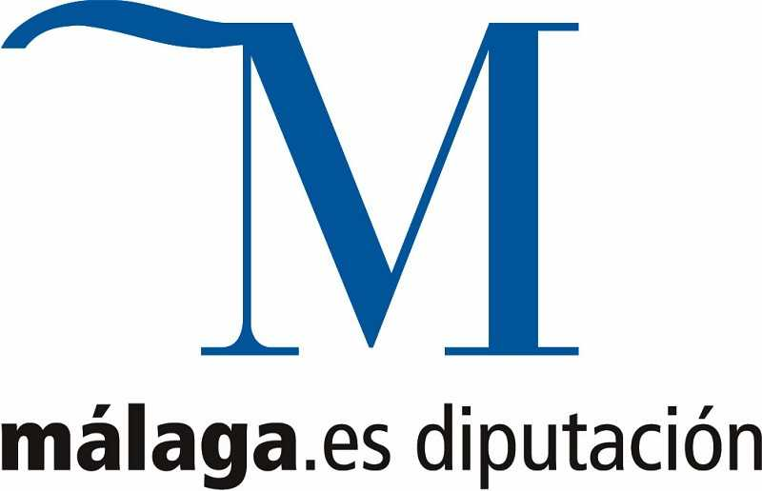
CURSO DE INGLES B1

-LA DIPUTACIÓN DE MÁLAGA OFRECE CURSO DE INGLES B1 GRATUITO.
-20 PLAZAS POR ORDEN DE INSCRIPCIÓN.
-PLAZO DE INSCRIPCIÓN HASTA EL 20 DE SEPTIEMBRE.
-LUGAR DONDE SE IMPARTIRA EN IZNATE.
-TENDRAN PREFERENCIA LOS PROFESIONALES Y ESTUDIANTES DEL SECTOR TURISTICO.
-PARA INSCRIBIRSE Y MAS INFORMACIÓN ENTRA EN LA PAGINA WEB
www.malagabilingue.es O EN EL AYUNTAMIENTO DE IZNATE.


